咨询师介绍
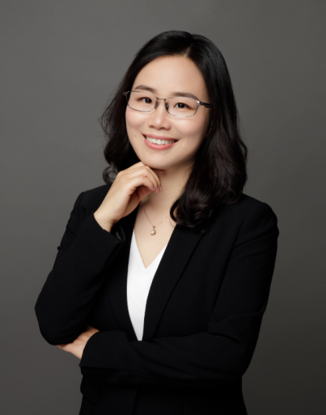

雷开春 教授
心理咨询硕士，社会学博士
国家二级心理咨询师，上海市首批中级职业咨询师
原上海大学心理中心专职心理咨询师，现任职上海社会科学院研究员
培训经历：
接受过精神分析、家庭治疗、焦点短程治疗、认知治疗、森田治疗、房树人绘画分析、危机干预、团体TTT等专业培训。
擅长领域：
从2000年开始从事个别咨询、团体辅导与心理测验等专业工作，在职业发展与规划、情感与婚姻和情绪管理等方面积累了较为丰富的经验，尤其擅长家庭教育辅导。

